# Informações do estudo

Referência: Lalwani

Grandeza: Rugosidade

Tipo: Ra

Material: MDN250

Ferramenta: TNMA160408S01525

Número de experimentos: 28

Observações:  
Tool holder: MTJNR 2525M16  
Lathe Machine: HMT NH22  
Surface profilomete: Veeco WYKO NT1100

# Unidades

Velocidade: m/min

Avanço: mm/rev

Profundidade de corte: mm

Rugosidade: nm

# Dados de teste

|  |  |  |  |
| --- | --- | --- | --- |
| Rugosidade | n | f | a |
| 408.61 | 74.0 | 0.08 | 0.1 |
| 725.18 | 93.0 | 0.12 | 0.1 |
| 565.67 | 74.0 | 0.08 | 0.15 |
| 568.24 | 74.0 | 0.08 | 0.15 |
| 431.3 | 55.0 | 0.04 | 0.1 |
| 544.21 | 74.0 | 0.08 | 0.15 |

# Dados de treino

|  |  |  |  |
| --- | --- | --- | --- |
| Rugosidade | n | f | a |
| 820.37 | 93.0 | 0.12 | 0.2 |
| 560.21 | 93.0 | 0.04 | 0.1 |
| 722.63 | 55.0 | 0.12 | 0.1 |
| 836.55 | 55.0 | 0.12 | 0.2 |
| 567.02 | 93.0 | 0.04 | 0.1 |
| 387.77 | 93.0 | 0.04 | 0.2 |
| 482.28 | 55.0 | 0.08 | 0.15 |
| 853.56 | 93.0 | 0.12 | 0.2 |
| 849.7 | 55.0 | 0.12 | 0.2 |
| 459.27 | 55.0 | 0.04 | 0.2 |
| 434.48 | 93.0 | 0.04 | 0.2 |
| 429.38 | 55.0 | 0.04 | 0.2 |
| 580.79 | 74.0 | 0.08 | 0.15 |
| 710.37 | 74.0 | 0.12 | 0.15 |
| 467.39 | 93.0 | 0.08 | 0.15 |
| 438.33 | 55.0 | 0.04 | 0.1 |
| 745.65 | 93.0 | 0.12 | 0.1 |
| 416.69 | 74.0 | 0.08 | 0.2 |
| 364.21 | 74.0 | 0.04 | 0.15 |
| 723.55 | 55.0 | 0.12 | 0.1 |
| 566.22 | 74.0 | 0.08 | 0.15 |
| 555.24 | 74.0 | 0.08 | 0.15 |

# RN

Número de neurônios: 7

Taxa de aprendizado: 1.000000e-02

Número de épocas: 130

2° camada: True

Função de ativação: tanh

# Erros

**Dados de teste**

* Erro relativo médio: 12.13
* Coeficiente de correlação: 0.64
* Coeficiente de determinação: 0.3
* MSE: 7557.3
* RMSE: 86.93

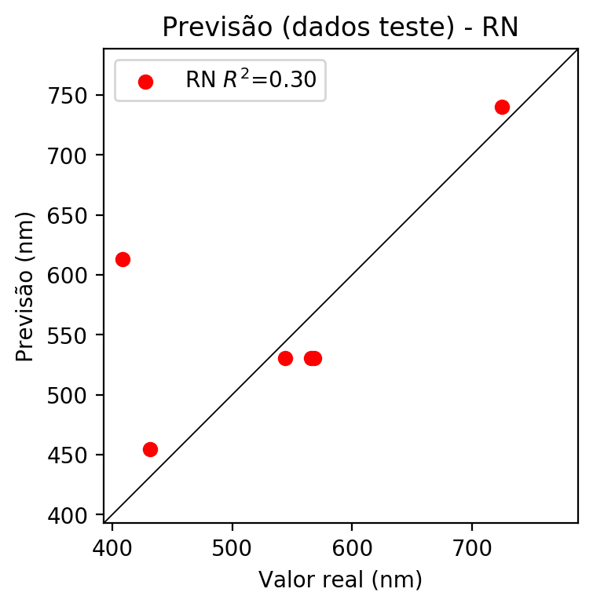

**Dados de treino**

* Erro relativo médio: 4.38
* Coeficiente de correlação: 0.98
* Coeficiente de determinação: 0.96
* MSE: 937.15
* RMSE: 30.61

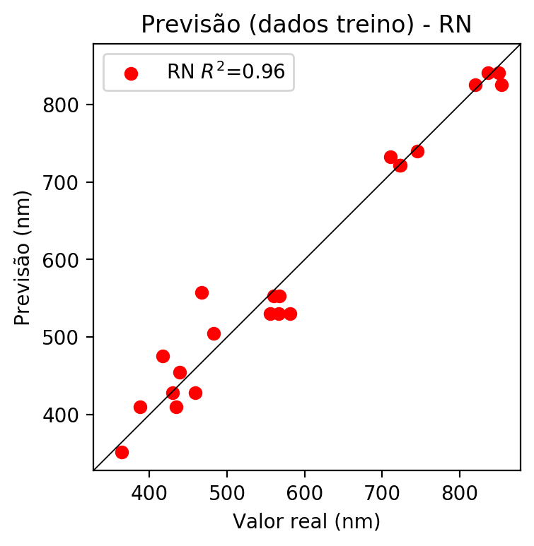

# Pesos

Pesos - camada oculta 1

[[ 0.34134474 0.16607532 -0.34691963 0.18607849 0.26279405 -0.13213056  
 -0.19936937]  
 [ 0.24072535 -0.51632005 0.09405225 -1.0807468 0.8396497 0.10286891  
 0.02021148]  
 [-0.5726836 -0.1566015 0.18229714 0.21667579 -0.8592654 0.8889496  
 0.96386623]]

Bias - camada oculta

[ 0.04213243 0.7007948 0.26979083 0.48247704 0.59510386 0.34315407  
 -0.57619923]

Pesos - camada oculta 2

[[ 0.20335895 -0.02730308 -0.3664413 -0.14860503 0.17161374 -0.13257538  
 -0.12067107]  
 [-0.12573238 -0.38183093 0.40720874 -0.7631866 0.26199853 0.44630605  
 0.14365865]  
 [-0.10475048 -0.16536462 -0.02640909 -0.06105547 -0.3674566 0.38136283  
 0.40848884]  
 [ 0.26156572 -0.34461454 0.57622236 -0.2904035 -0.64898247 0.873526  
 0.36766815]  
 [ 0.7030967 -0.3551921 -0.9150061 -0.5842627 -0.17241292 -0.7673433  
 -0.1660898 ]  
 [-0.32408848 0.3908877 0.18990913 -0.30826062 -0.0170058 0.18505596  
 0.20605235]  
 [ 0.7991725 1.0831306 0.22029704 0.26033047 0.20682366 -0.7232214  
 0.99195945]]

Bias - camada oculta 2

[ 0.1315747 -0.47850305 -0.46171618 -0.01032378 0.28735572 0.28786743  
 0.33653748]

Pesos - camada saída

[[ 0.40762356 0.4499415 -0.7322834 0.1142421 0.32558137 -0.6108722  
 0.12379524]]

# Iterações

|  |  |  |  |  |  |  |
| --- | --- | --- | --- | --- | --- | --- |
| Média | Desvio | n | ln | 2° camada | Função | Épocas |
| -0.3208 | 0.2335 | 10 | 0.1 | False | relu | 38 |
| -0.2921 | 0.2609 | 17 | 0.1 | True | relu | 716 |
| -0.2544 | 0.2503 | 7 | 0.01 | True | tanh | 130 |
| -0.3668 | 0.2961 | 19 | 0.001 | False | tanh | 282 |
| -0.3166 | 0.3535 | 29 | 0.001 | False | relu | 469 |
| -1.2564 | 0.8674 | 88 | 0.1 | False | tanh | 926 |
| -0.3745 | 0.3219 | 95 | 0.0001 | True | relu | 984 |
| -0.3687 | 0.312 | 10 | 0.01 | True | tanh | 865 |
| -0.7188 | 0.2598 | 58 | 0.001 | True | relu | 8 |
| -0.3406 | 0.3186 | 9 | 0.01 | False | tanh | 514 |
| -0.3447 | 0.2916 | 73 | 0.0001 | True | relu | 729 |
| -0.4083 | 0.319 | 22 | 0.001 | True | relu | 543 |
| -0.6457 | 0.57 | 25 | 0.1 | True | relu | 562 |
| -0.3436 | 0.3464 | 53 | 0.001 | False | relu | 498 |
| -0.5244 | 0.3792 | 83 | 0.01 | True | relu | 337 |
| -0.3975 | 0.2698 | 99 | 0.01 | False | tanh | 16 |
| -0.352 | 0.3996 | 23 | 0.01 | False | relu | 472 |
| -0.5258 | 0.3696 | 24 | 0.001 | True | relu | 778 |
| -0.493 | 0.2596 | 58 | 0.01 | True | tanh | 382 |
| -0.8407 | 0.6221 | 35 | 0.1 | False | tanh | 596 |

# RL

# Coeficientes

[ 0. 0.07473522 0.87628739 -0.01395438]

# Erros

**Dados de teste**

* Erro relativo médio: 12.06
* Coeficiente de correlação: 0.81
* Coeficiente de determinação: 0.39
* MSE: 6597.46
* RMSE: 81.22

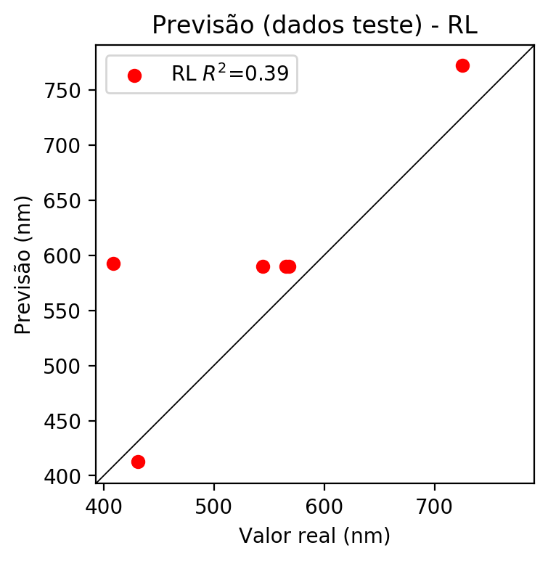

**Dados de treino**

* Erro relativo médio: 11.53
* Coeficiente de correlação: 0.87
* Coeficiente de determinação: 0.76
* MSE: 6090.08
* RMSE: 78.04

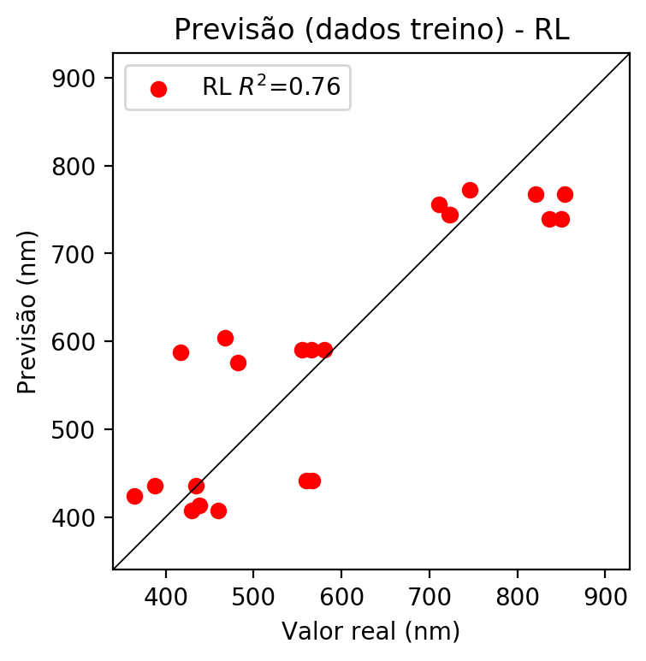

# RP2

# Coeficientes

[ 0. 0.05824103 0.8597932 -0.00677274 0.09540462 -0.02685514  
 -0.10002667 0.36520882 0.19429881 0.0620446 ]

# Erros

**Dados de teste**

* Erro relativo médio: 11.94
* Coeficiente de correlação: 0.8
* Coeficiente de determinação: 0.61
* MSE: 4220.71
* RMSE: 64.97

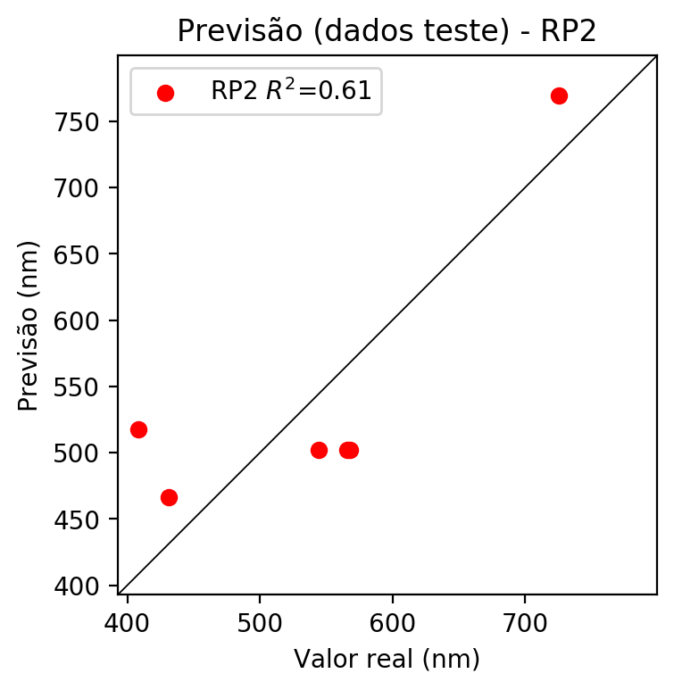

**Dados de treino**

* Erro relativo médio: 6.76
* Coeficiente de correlação: 0.96
* Coeficiente de determinação: 0.93
* MSE: 1833.02
* RMSE: 42.81

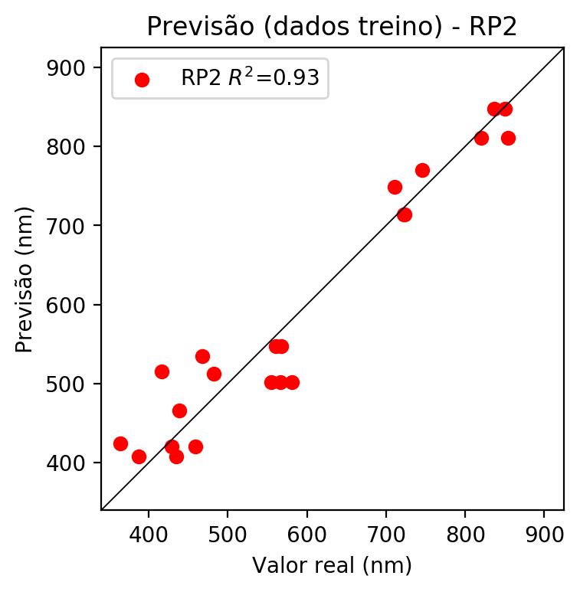

# RP3

# Coeficientes

[ 0. -0.01212016 0.28176734 -0.5401514 -0.39995072 -0.04086969  
 -0.10109018 -0.13014652 0.1932353 0.78221744 -0.01818024 -0.02054732  
 0.59946149 0.03704601 0.05721415 0.03704601 0.42265101 0.59946149  
 -0.02054732 -0.8102271 ]

# Erros

**Dados de teste**

* Erro relativo médio: 28.93
* Coeficiente de correlação: -0.16
* Coeficiente de determinação: -5.97
* MSE: 75358.58
* RMSE: 274.52

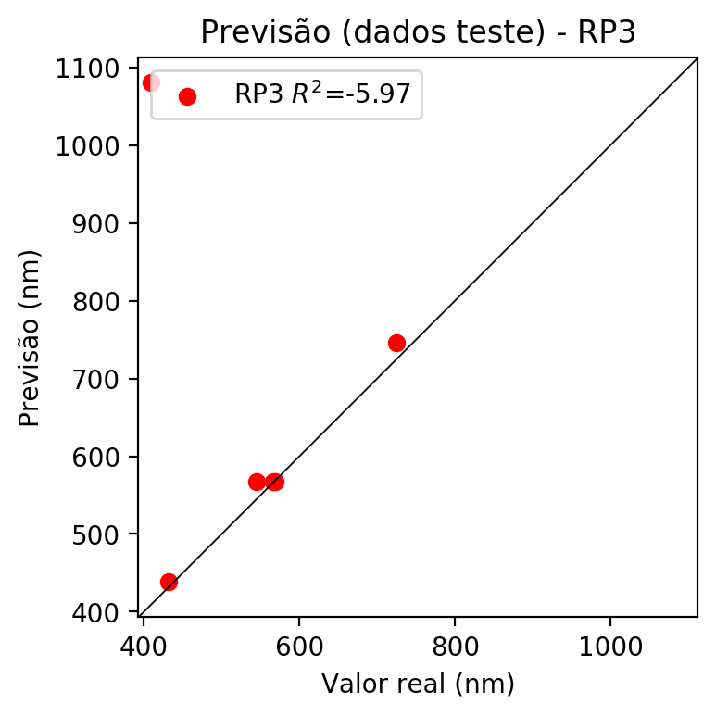

**Dados de treino**

* Erro relativo médio: 1.35
* Coeficiente de correlação: 1.0
* Coeficiente de determinação: 1.0
* MSE: 114.86
* RMSE: 10.72

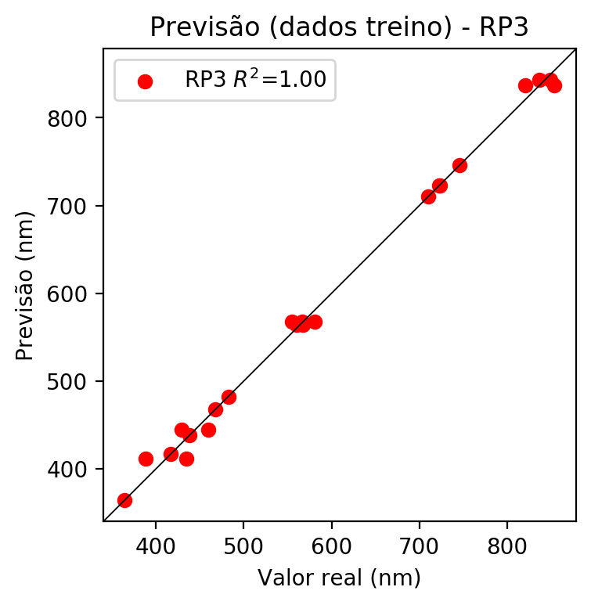

# RP4

# Coeficientes

[ 2.77555756e-17 -1.21201631e-02 2.81767338e-01 -1.20830209e-01  
 -1.23061762e-01 -5.27350812e-03 -1.30438936e-02 -4.00450845e-02  
 2.49335868e-02 -1.01692031e-01 -1.81802447e-02 -2.05473156e-02  
 1.45196868e-01 3.70460131e-02 5.72141497e-02 3.70460131e-02  
 4.22651007e-01 1.45196868e-01 -2.05473156e-02 -1.81245314e-01  
 -1.84592642e-01 -7.91026218e-03 -1.95658404e-02 2.47270343e-01  
 3.74003801e-02 2.47270343e-01 -7.91026218e-03 -1.95658404e-02  
 -7.91026218e-03 -1.95658404e-02 -6.00676268e-02 3.74003801e-02  
 2.47270343e-01 3.74003801e-02 -1.52538046e-01]

# Erros

**Dados de teste**

* Erro relativo médio: 7.91
* Coeficiente de correlação: 0.85
* Coeficiente de determinação: 0.61
* MSE: 4251.57
* RMSE: 65.2

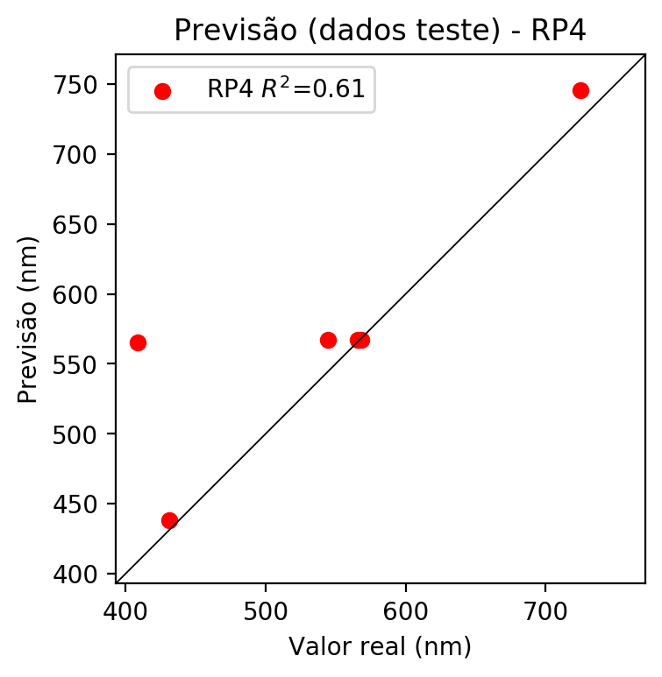

**Dados de treino**

* Erro relativo médio: 1.35
* Coeficiente de correlação: 1.0
* Coeficiente de determinação: 1.0
* MSE: 114.86
* RMSE: 10.72

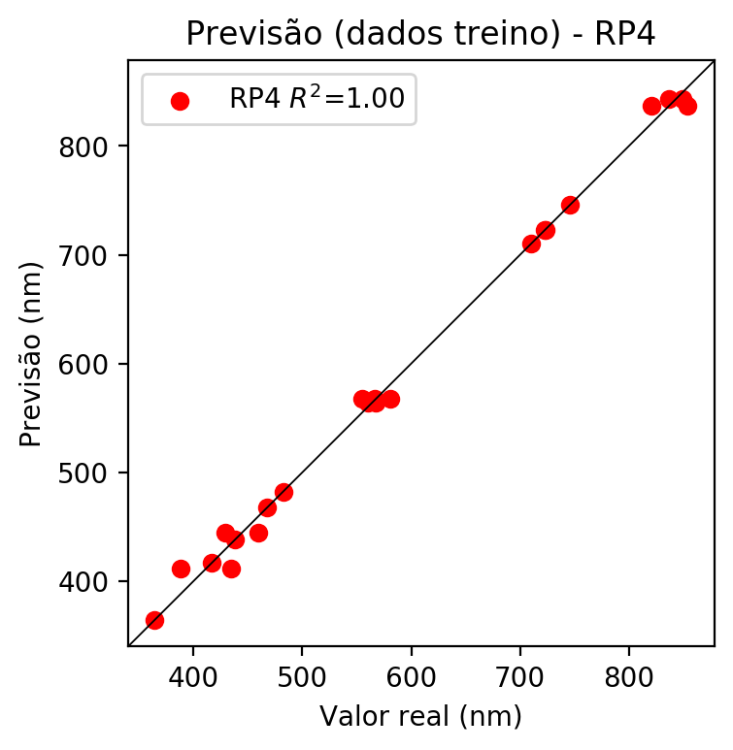

# Geral

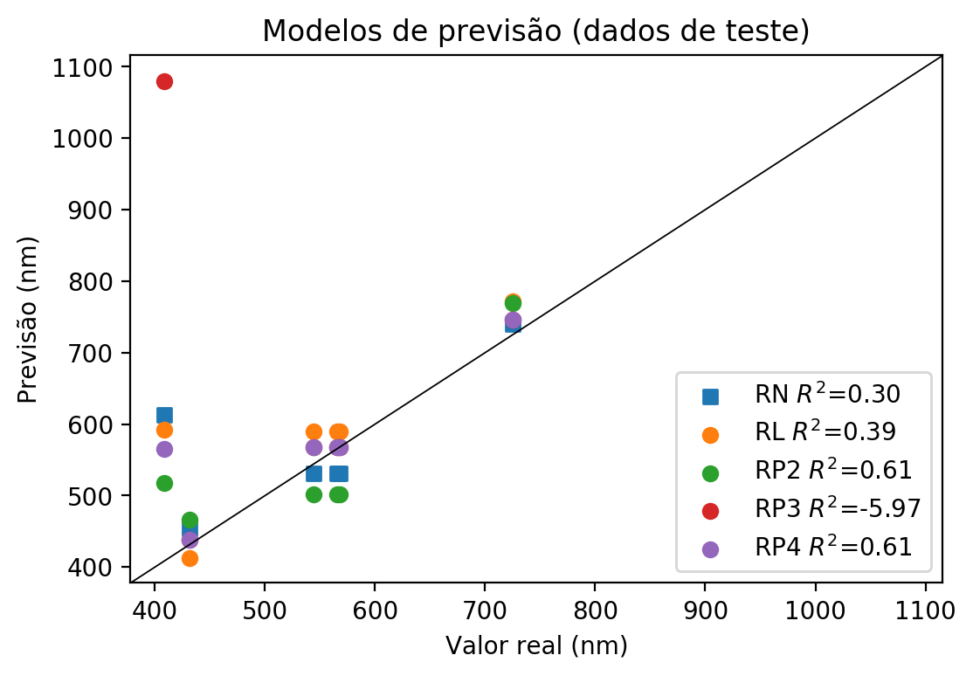

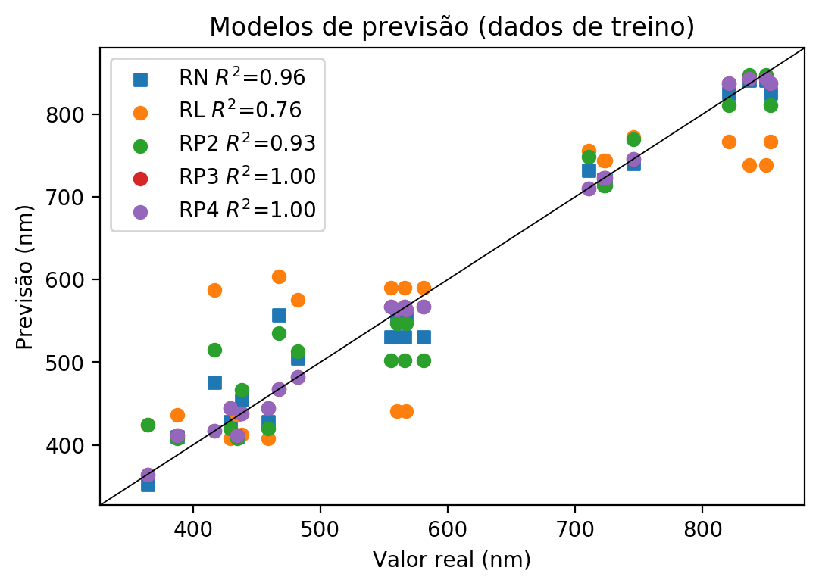

**Dados de teste**

|  |  |  |  |  |  |  |  |  |  |  |
| --- | --- | --- | --- | --- | --- | --- | --- | --- | --- | --- |
| Valor real | RN Previsto | RN Erro (%) | RL Previsto | RL Erro (%) | RP2 Previsto | RP2 Erro (%) | RP3 Previsto | RP3 Erro (%) | RP4 Previsto | RP4 Erro (%) |
| 408.61 | 612.93 | 50.0 | 592.62 | 45.03 | 517.54 | 26.66 | 1080.28 | 164.38 | 565.13 | 38.31 |
| 725.18 | 740.43 | 2.1 | 772.37 | 6.51 | 769.63 | 6.13 | 745.65 | 2.82 | 745.65 | 2.82 |
| 565.67 | 530.6 | 6.2 | 589.98 | 4.3 | 501.89 | 11.28 | 567.42 | 0.31 | 567.42 | 0.31 |
| 568.24 | 530.6 | 6.62 | 589.98 | 3.83 | 501.89 | 11.68 | 567.42 | 0.14 | 567.42 | 0.14 |
| 431.3 | 454.38 | 5.35 | 412.87 | 4.27 | 466.25 | 8.1 | 438.33 | 1.63 | 438.33 | 1.63 |
| 544.21 | 530.6 | 2.5 | 589.98 | 8.41 | 501.89 | 7.78 | 567.42 | 4.26 | 567.42 | 4.26 |

**Dados de treino**

|  |  |  |  |  |  |  |  |  |  |  |
| --- | --- | --- | --- | --- | --- | --- | --- | --- | --- | --- |
| Valor real | RN Previsto | RN Erro (%) | RL Previsto | RL Erro (%) | RP2 Previsto | RP2 Erro (%) | RP3 Previsto | RP3 Erro (%) | RP4 Previsto | RP4 Erro (%) |
| 820.37 | 825.53 | 0.63 | 767.09 | 6.49 | 810.72 | 1.18 | 836.97 | 2.02 | 836.96 | 2.02 |
| 560.21 | 553.24 | 1.24 | 441.12 | 21.26 | 547.01 | 2.36 | 563.61 | 0.61 | 563.62 | 0.61 |
| 722.63 | 721.33 | 0.18 | 744.12 | 2.97 | 713.74 | 1.23 | 723.09 | 0.06 | 723.09 | 0.06 |
| 836.55 | 841.32 | 0.57 | 738.84 | 11.68 | 847.44 | 1.3 | 843.12 | 0.79 | 843.13 | 0.79 |
| 567.02 | 553.24 | 2.43 | 441.12 | 22.2 | 547.01 | 3.53 | 563.61 | 0.6 | 563.62 | 0.6 |
| 387.77 | 409.6 | 5.63 | 435.85 | 12.4 | 408.19 | 5.27 | 411.13 | 6.02 | 411.12 | 6.02 |
| 482.28 | 504.67 | 4.64 | 575.86 | 19.4 | 512.97 | 6.36 | 482.28 | 0.0 | 482.28 | 0.0 |
| 853.56 | 825.53 | 3.28 | 767.09 | 10.13 | 810.72 | 5.02 | 836.97 | 1.94 | 836.96 | 1.94 |
| 849.7 | 841.32 | 0.99 | 738.84 | 13.05 | 847.44 | 0.27 | 843.12 | 0.77 | 843.13 | 0.77 |
| 459.27 | 428.31 | 6.74 | 407.6 | 11.25 | 420.05 | 8.54 | 444.33 | 3.25 | 444.33 | 3.25 |
| 434.48 | 409.6 | 5.73 | 435.85 | 0.32 | 408.19 | 6.05 | 411.13 | 5.37 | 411.12 | 5.38 |
| 429.38 | 428.31 | 0.25 | 407.6 | 5.07 | 420.05 | 2.17 | 444.33 | 3.48 | 444.33 | 3.48 |
| 580.79 | 530.6 | 8.64 | 589.98 | 1.58 | 501.89 | 13.58 | 567.42 | 2.3 | 567.42 | 2.3 |
| 710.37 | 732.25 | 3.08 | 755.6 | 6.37 | 748.94 | 5.43 | 710.37 | 0.0 | 710.37 | 0.0 |
| 467.39 | 557.44 | 19.27 | 604.11 | 29.25 | 534.99 | 14.46 | 467.39 | 0.0 | 467.39 | 0.0 |
| 438.33 | 454.38 | 3.66 | 412.87 | 5.81 | 466.25 | 6.37 | 438.33 | 0.0 | 438.33 | 0.0 |
| 745.65 | 740.43 | 0.7 | 772.37 | 3.58 | 769.63 | 3.22 | 745.65 | 0.0 | 745.65 | 0.0 |
| 416.69 | 475.76 | 14.18 | 587.34 | 40.95 | 514.98 | 23.59 | 416.69 | 0.0 | 416.69 | 0.0 |
| 364.21 | 351.82 | 3.4 | 424.36 | 16.52 | 423.93 | 16.4 | 364.21 | 0.0 | 364.21 | 0.0 |
| 723.55 | 721.33 | 0.31 | 744.12 | 2.84 | 713.74 | 1.36 | 723.09 | 0.06 | 723.09 | 0.06 |
| 566.22 | 530.6 | 6.29 | 589.98 | 4.2 | 501.89 | 11.36 | 567.42 | 0.21 | 567.42 | 0.21 |
| 555.24 | 530.6 | 4.44 | 589.98 | 6.26 | 501.89 | 9.61 | 567.42 | 2.19 | 567.42 | 2.19 |